## windows搭建redis集群

该redis集群为封装好的redis集群安装包。安装简单快捷。

**一 redis集群安装所需文件**

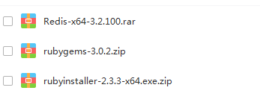

**二 安装redis**

解压Redis-x64-3.2.100.rar文件，解压目录为：C:\Redis-x64-3.2.100，如图所示：

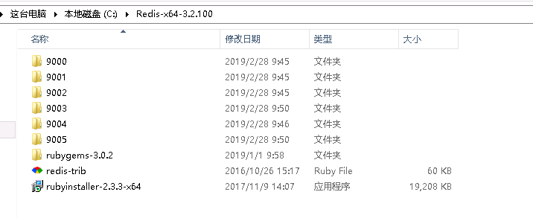

解压后删除9000~9005每个结点下的nodes-端口.conf这个文件。如有需要修改端口，第一，修改每个结点下的redis.windows.conf：

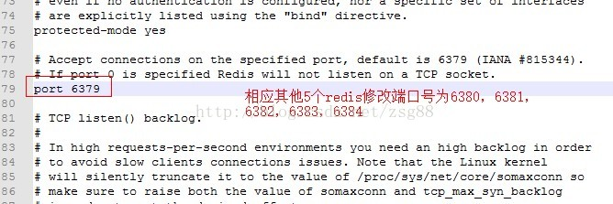

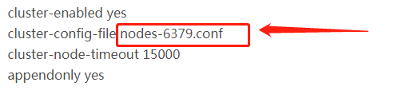

第二，修改每个结点下的start.bat：



**三 安装Ruby**

redis的集群使用  ruby脚本编写，所以系统需要有 Ruby 环境 ,下载地址（云盘已包含，直接从云盘下载即可，外网地址只供没有安装云盘的用户进行下载。）[**http://dl.bintray.com/oneclick/rubyinstaller/:rubyinstaller-2.3.3-x64.exe**](http://dl.bintray.com/oneclick/rubyinstaller/:rubyinstaller-2.3.3-x64.exe)

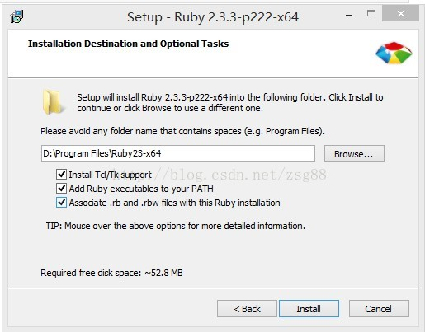

安装时3个选项都勾选。

**四 安装Redis的Ruby驱动redis-xxxx.gem**

该文件已在redis中集成。

然后GEM 安装 Redis ：切换到redis安装目录，需要在命令行中，执行 gem install redis

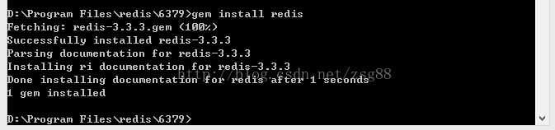

**五 安装集群脚本redis-trib**

该文件已在redis中集成。

建议保存到一个Redis的目录下，例如放到9000目录下。

安装完成之后，分别启动每个结点下的redis.bat。

然后在redis根目录创建集群.

集群的命令为 : ruby ./redis-trib.rb create --replicas 1 192.168.0.140:9000 192.168.0.140:9001 192.168.0.140:9002 192.168.0.140:9003 192.168.0.140:9004 192.168.0.140:9005